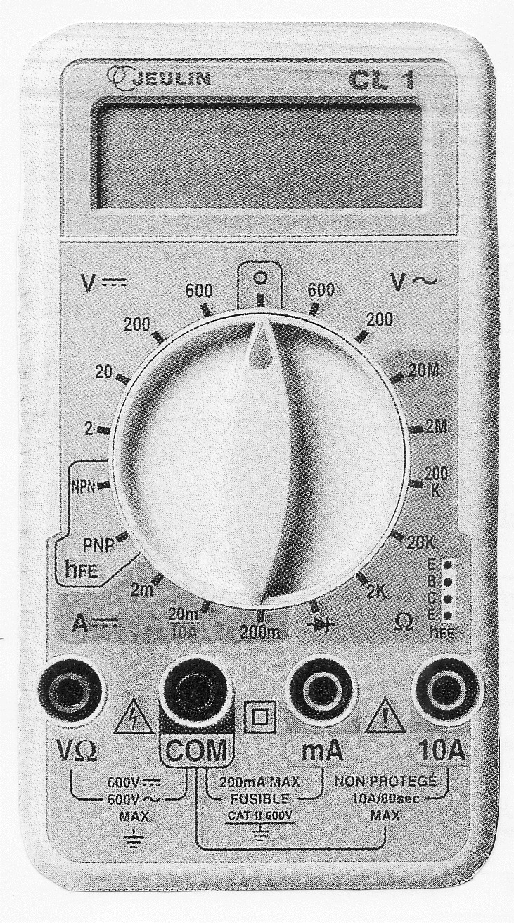
Utilisation du multimètre
Quel est l'appareil de mesures indispensable à toute expérience en électricité, simple d'utilisation et multifonctions ?
Réponse : le multimètre numérique permet de mesurer différentes grandeurs électriques courantes : intensité, tension, résistance.

I. Utilisation en ampèremètre
• L'unité d'intensité est l'ampère (A), on utilise couramment un sous-multiple, le milliampère (mA).
1 A = 1000 mA et 1 mA = 0,001 A.
• Préparation du multimètre :Sélection de la nature du courant, continu ou alternatif. Repérer la zone convenable pour les calibres ou selon le cas, placer le taquet sur la position continu ( = ) ou alternatif ( ~ ). En classe de quatrième, on utilise du courant continu.
- Choix du calibre : les calibres disponibles varient suivant les appareils, on trouve souvent : 10 A (si la borne d'entrée utilisée est aussi 10 A), puis 2, 20, 200 mA. On choisit d'abord le plus grand calibre : 10 A.
• Mise en place dans le circuit :
L'ampèremètre se branche en série dans un circuit.
- 1. On ouvre le circuit ;
- 2. on repère le sens du courant qui sort par la borne + du générateur ;
- 3. on branche l'ampèremètre entre deux dipôles du circuit, de façon que le courant entre dans l'ampèremètre par la borne « 10 A » et sorte par la borne « COM » ;
- 4. on ferme le circuit.
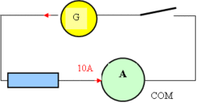
• Mesures :
On lit la valeur indiquée, par exemple I = 0,07 A. Cette valeur est inférieure au calibre suivant 200 mA.
On ouvre le circuit pour changer de calibre, on place le sélecteur de calibre sur 200 mA et on change de borne d'entrée : mA.
On ferme le circuit, l'indication lue est maintenant : I = 67 mA, la mesure est plus précise. La précision de la mesure nécessite que le calibre soit adapté. Le meilleur calibre est celui qui est immédiatement supérieur à la valeur à mesurer.
• Que se passe-t-il ?
1. Si on utilise un calibre trop faible, l'appareil indique « 1. » et on risque de l'endommager.
2. Si on inverse les bornes d'entrée (10 A) ou (mA) avec la borne « COM », l'appareil indique une valeur négative, par exemple « − 67 mA ».

II. Utilisation en voltmètre : L'unité de tension dans le système international est le volt (V), on utilise aussi le kV ou kilovolt, 1 kV = 1000 V et le mV, 1 mV = 0,001 V.
• Préparation du multimètre :
sélection courant continu, courant alternatif ;
bornes « COM » et borne « V » ;
on repère les calibres (2, 20, 200, 600 V) et on place le sélecteur sur le plus grand calibre (600).
• Mise en place du multimètre, circuit ouvert. Un voltmètre se branche toujours en dérivation dans un circuit. Sans modifier le circuit principal, on branche en dérivation le multimètre entre les bornes du dipôle dont on veut mesurer la tension. Le courant entre par la borne V et sort par la borne COM. Le multimètre indique « 0 ».
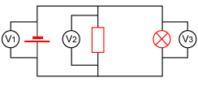
• Mesure :
- on ferme le circuit, la valeur indiquée est par exemple, U = 4 V ;
- le calibre 20 V immédiatement supérieur est mieux adapté, on sélectionne ce calibre, on lit, U = 4,12 V, la précision est bien meilleure.
• Que se passe-t-il ?
1. Si on utilise un calibre trop faible, l'appareil indique « 1. » et on risque de l'endommager.
2. Si on inverse la borne d'entrée (V) avec la borne « COM », l'appareil indique une valeur négative, par exemple « − 4,12 ».

III. Utilisation en ohmmètre : L'unité de résistance est l'ohm (Ω). Les multiples sont :le kiloohm : 1 kΩ = 1000 Ω et le megaohm : 1 MΩ = 1000 kΩ = 1 000 000Ω
• Préparation du multimètre :On repère les calibres Ω et on sélectionne le plus grand. On branche un fil sur la borne COM et un autre sur la borne Ω.
• On relie les deux fils aux bornes de la résistance et on lit l'indication, on diminue le calibre pour améliorer la précision. On note alors la valeur de la résistance.
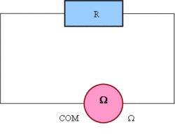
Si la valeur « 1 » est affichée, il faut augmenter la valeur du calibre.

